高二第一学期第一次联考
生物试卷

第I卷（共50分）
一、选择题（1-40题，每题1分，41-45题，每题2分，共50分）
1．人体中占体液总量百分比最大的是
A.细胞内液 B.细胞外液 C.血液 D.淋巴液
2．下列物质，在人体血浆中都能找到的有
A．甲状腺激素、氧气、尿素、血浆蛋白
B．氨基酸、血红蛋白、二氧化碳、钠离子
C．蛋白酶、钙离子、脂肪、葡萄糖
D．呼吸酶、脂肪酸、载体、胆固醇
3．下列选项中，与其他三个选项的含义都有很大差别的一项是
A．细胞外液 B．细胞内液 C．血浆、淋巴、组织液 D．内环境
4．如图为人体局部组织示意图，据图分析不合理的是
A．如果图示为胰岛组织，则饥饿时A端比B端胰高血糖素高
B．如果图示为肝脏组织，则饱食后A端比B端葡萄糖浓度高
C．⑤中的小部分物质能被②吸收成为①
D．④中的某些物质可经A端进入⑤
5．下列人体不同种类的体液之间，物质浓度差别最大的一组是
A．血浆与组织液的HCO₃⁻ B．组织液与细胞内液的蛋白质
C．血浆与组织液的Cl⁻ D．组织液与淋巴的Na＋
6． 白蛋白是健康人血浆中含量最多的蛋白质，白蛋白在肝细胞内合成后，分泌进入血液循环从而分布到全身各处。下列有关白蛋白的叙述中，正确的是
A．白蛋白越多，血浆渗透压越低 B．白蛋白增多，会引起组织水肿
C．白蛋白的含量会影响血浆的理化性质 D．白蛋白减少，会使尿液减少
7．关于生物体维持pH稳定机制的实验，下列叙述中有错误的是
A．盐酸和氢氧化钠都有腐蚀性，应避免其与皮肤和眼睛接触
B．每种实验材料测定完成后，都必须将烧杯充分洗净，才可倒入等量的实验材料
C．从加入HCl或NaOH后的pH变化来说，生物材料更像是缓冲溶液
D．根据所得实验数据，画pH变化曲线时，一般以pH为横轴，以酸或碱的量为纵轴
8．下列有关内环境的说法中不正确的是
A．内环境中含量最多的成分是蛋白质
B．血浆渗透压的大小主要与无机盐和蛋白质的含量有关
C．正常人血浆的pH在7.35～7.45之间，与内环境中含有HCO₃－、HPO₄^{2－}等离子有关
D．人体细胞外液的温度一般维持在37℃左右，即人体的正常体温
9．下列各项中不属于影响稳态的因素是
A.温度 B. pH值 C.酶 D.渗透压
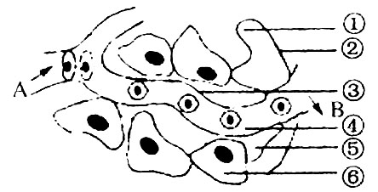
10．长时间运动引起机体缺氧时，血液pH的变化趋势、引起pH变化的物质、能起缓冲作用的物质分别是
A．降低、CO₂、Na₂CO₃ B．降低、乳酸、NaHCO₃
C．升高、CO₂、H₂CO₃ D．升高、乳酸、NaHCO₃
11．如图表示人体细胞的某些通讯方式，下列相关说法错误的是
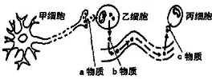
A.传入神经元引起神经中枢兴奋的过程与丙细胞相同
B.若b物质能降低血糖浓度，则乙细胞可能具有分泌功能
C.甲细胞释放a物质依赖于细胞膜的流动性
D.人体的细胞通讯离不开内环境的媒介作用
12．关于渗透压的说法错误的是
A．溶液渗透压是指溶液中溶质微粒对水的吸引力
B．血浆渗透压大小主要与无机盐、蛋白质的含量有关
C．血浆渗透压越大，抗利尿激素分泌越多，尿量越多
D．在37℃时，人的血浆渗透压约为770kPa，相当于细胞内液的渗透压
13．通常情况下,人体组织细胞的细胞内液与组织液的生理指标最接近的是
A. Na⁺浓度 B. 渗透压 C. K⁺浓度 D. O₂ 浓度
14．反射和反射弧的关系是
A．反射活动可以不完全通过反射弧来实现
B．反射活动的完成必须通过反射弧来实现
C．只要反射弧完整，必然出现反射活动
D．反射和反射弧在性质上完全相同
15．静息时和产生兴奋后，神经纤维细胞膜内外电位分别是
A．内正外负、内负外正 B．内负外正、内负外正
C．内负外正、内正外负 D．内正外负、内正外负
16．现象Ⅰ：小明的手指不小心碰到一个很烫的物品而将手缩回；现象Ⅱ：小明伸手拿别人的物品被口头拒绝而将手缩回。两个现象中的缩手反应比较见下表，正确的是
选项 | 比较项目 | 现象Ⅰ | 现象Ⅱ
A | 反射弧的完整性 | 不完整 | 完整
B | 是否需要大脑皮层参与 | 可以不需要 | 一定需要
C | 参与反射的神经元数量 | 多 | 少
D | 缩手相关肌细胞数量 | 多 | 少
17．如图为膝跳反射的反射弧结构示意图，下列有关叙述错误的是
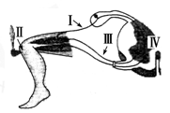
A．敲击Ⅱ处，小腿突然抬起，这种现象属于反射
B．阻断Ⅰ处，敲击Ⅱ处，小腿不能抬起
C．刺激Ⅲ处，可在Ⅰ处检测到电位变化
D．Ⅳ处神经元的活动可能受到大脑皮层的控制
18．2015年北京世界田径锦标赛上，运动员起跑一刹那，在突触小体上完成的信息转换模式为
A．电信号→电信号 B．电信号→化学信号
C．化学信号→化学信号 D．化学信号→电信号
19．已知突触前神经元释放的某种递质可使突触后神经元兴奋，当完成一次兴奋传递后，该种递质立即被分解，某种药物可以阻止该种递质的分解，这种药物的即时效应是
A．突触前神经元持续性兴奋 B．突触后神经元持续性兴奋
C．突触前神经元持续性抑制 D．突触后神经元持续性抑制
20．下图表示反射弧和神经纤维局部放大的示意图，相关说法不正确的是
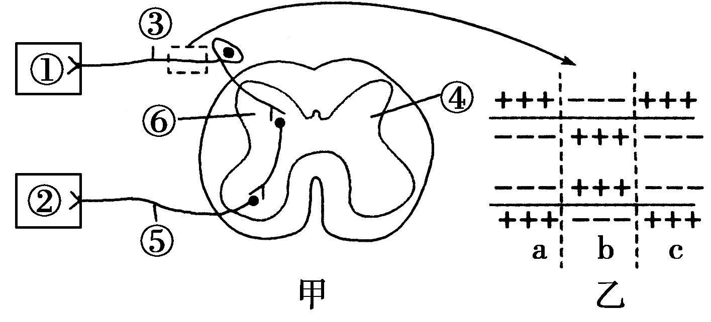
A．在甲图中，①所示的结构属于反射弧的感受器
B．甲图的⑥结构中，信号的转换模式为电信号→化学信号→电信号
C．若乙图表示神经纤维受到刺激的瞬间膜内外电荷的分布情况，则a、c为兴奋部位
D．在兴奋部位和相邻的未兴奋部位之间，因电位差的存在而发生电荷移动，形成局部电流
21．成人可以有意识的排尿，婴儿却不能，这说明
A.位于脊髓内的低级中枢受脑中相应的低级中枢的调控
B.位于脊髓内的低级中枢受脑中相应的高级中枢的调控
C.位于脊髓内的高级中枢受脑中相应的低级中枢的调控
D.位于脊髓内的高级中枢受脑中相应的高级中枢的调控
22．下列关于兴奋在神经元之间传递的叙述中，正确的是
A.甲神经元轴突→突触→乙神经元树突（或细胞体）
B.甲神经元树突→突触→乙神经元轴突（或细胞体）
C.乙神经元树突→突触→甲神经元轴突（或细胞体）
D.乙神经元树突→突触→甲神经元树突（或细胞体）
23．正常人体内的激素、酶和神经递质均有特定的生物活性，这三类物质都是
A．在细胞内发挥作用
B．由活细胞产生的蛋白质
C．与特定分子结合后起作用
D．在发挥作用后还能保持活性
24．人脑特有的高级功能是
A．学习 B．记忆 C．语言 D．感觉
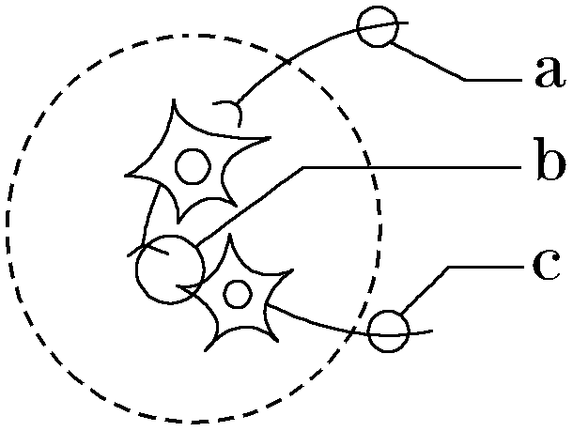
25．如图为人体某反射弧的部分模式图，虚线框中代表神经中枢，下列叙述不正确的是
A．刺激a点不能引起c处电位变化
B．b处的液体中可能含氧气、神经递质等
C．c的末端可膨大形成突触小体
D．a、b、c任何一处的细胞膜外测得负电位，则表明其处于兴奋状态
26．做膝跳反射实验前先告知受试者有思想准备，结果实验现象不明显。其原因是：
A．反射弧结构发生变化 B．传出神经受阻
C．感受器受到抑制 D．高级中枢对低级中枢有调节作用
27．高处坠落造成人高位截瘫(颈椎损害)，以下四种表现不符合实际的是
A．大小便失禁 B．触觉完全丧失
C．躯干冷温觉丧失 D．躯干痛觉丧失
28．递质发挥完作用后需要被灭活：有些递质被相关的酶分解，有些递质被膜上的转运体回收。如图为某药物A干扰递质回收的示意图，则下列相关说法正确的是
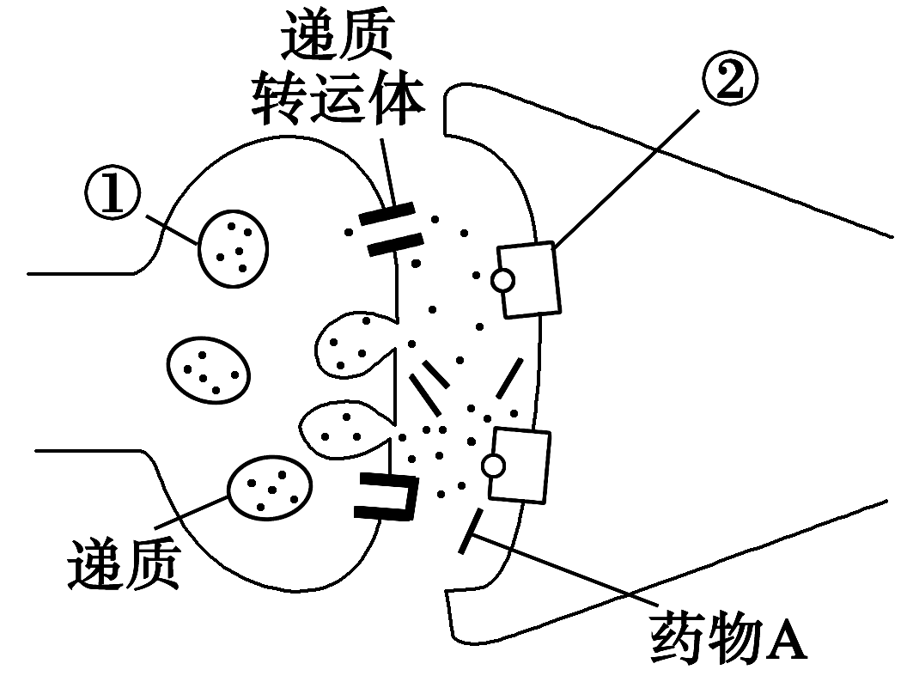
A．②是递质的受体，和递质转运体一样，都是位于细胞表面的糖蛋白质或蛋白质
B．递质储存在突触小泡①中，当突触前膜上的电位转变成外正内负时，递质就会释放出去
C．图中递质通过突触前膜释放时，需要相应的载体并消耗细胞代谢的能量
D．若图中递质是一种抑制性递质，则药物A会使突触后膜产生持续性兴奋现象
29．切除某动物的垂体后，血液中
A．生长激素增加，甲状腺激素也增加
B．生长激素减少，甲状腺激素增加
C．生长激素增加，甲状腺激素减少
D．生长激素减少，甲状腺激素也减少
30．糖尿病、坏血病、侏儒症、呆小症、脚气病的原因，按顺序是
A．缺乏胰岛素、甲状腺激素、生长激素、维生素C、维生素B1
B．缺乏胰岛素、维生素C、甲状腺激素、维生素B1、生长激素
C．缺乏维生素C、生长激素、胰岛素、维生素B1、甲状腺激素
D．缺乏胰岛素、维生素C、生长激素、甲状腺激素、维生素B1
31．下列说法中，与生物膜发现史不一致的是
A．欧文顿在实验基础上提出，膜是由脂质组成的
B．荷兰科学家用丙酮从人的红细胞中提取脂质，在空气—水界面上铺展成单分子层，测得单分子层面积为红细胞表面积的两倍。由此推出：细胞膜中的脂质分子必然排列为连续的两层
C．罗伯特森在电镜下看到细胞膜清晰的暗—亮—暗的三层结构，提出所有的生物膜都是由磷脂—蛋白质—磷脂三层结构构成的
D．科学家将不同荧光染料标记的人细胞和鼠细胞进行融合，证明了细胞膜的流动性
32．质壁分离实验中的“质”和“壁”分别是指
A．细胞质、细胞壁 B．原生质层、细胞壁
C．细胞质基质、细胞壁 D．原生质、细胞壁
33．紫色洋葱表皮细胞发生质壁分离后，在显微镜下观察到的正确图示是
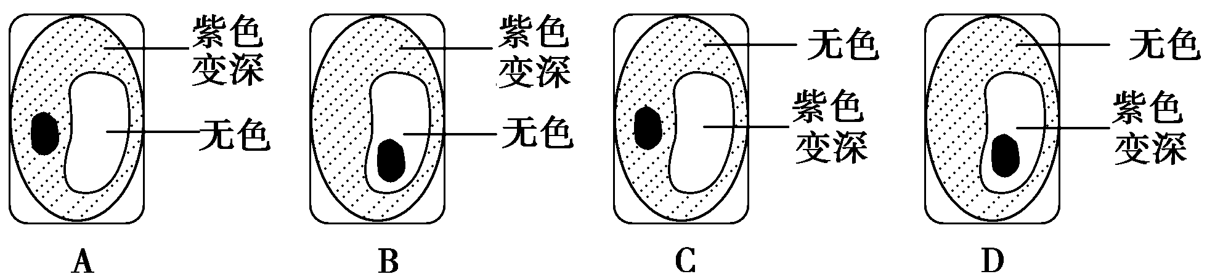
34．下列有关物质跨膜运输的叙述正确的是
A．葡萄糖进入红细胞不消耗能量
B．协助扩散和自由扩散都不需要膜上载体蛋白的协助
C．相对分子质量小的物质或离子都可以通过自由扩散进入细胞
D．温度不会影响物质跨膜运输的速率
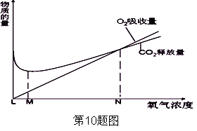
35.人体组织细胞（如骨骼肌细胞）有氧呼吸时需要的C₆H₁₂O₆和O₂从外界进入该细胞参与反应，各自至少需要通过多少层生物膜
A. 3和4 B. 4和5 C. 7和9 D. 7和11
36. 下列有关酶的叙述中，错误的是
A．酶是活细胞产生的催化剂
B．绝大多数酶是蛋白质，极少数酶是RNA
C．酶在催化过程中要消耗自身
D．酶的催化需要合适的温度和pH
37．ATP是直接为细胞生命活动提供能量的有机物。关于ATP的叙述，错误的是
A．酒精发酵过程中有ATP生成 B．ATP可为物质跨膜运输提供能量
C．ATP中高能磷酸键水解可释放能量 D．ATP由腺嘌呤、脱氧核糖和磷酸组成
38．下图表示在最适温度下，麦芽糖酶的催化速率与麦芽糖量的关系，下列有关叙述正确的是
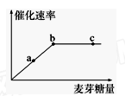
A．a、b两点麦芽糖酶的利用率相同
B．若温度上升5 ℃，b点向下方移动
C．减少麦芽糖量，酶的活性一定下降
D．可用斐林试剂鉴定麦芽糖的分解情况
39．下列有关细胞呼吸的叙述，正确的是
A．无氧呼吸不需要O₂的参与，该过程最终有[H]的积累
B．有氧呼吸产生的[H]在线粒体基质中与氧结合生成水
C．有氧呼吸时葡萄糖进入线粒体需经过两层膜
D．无氧呼吸只在第一阶段释放少量能量，合成ATP
40．科学家通过对大鼠脑神经细胞进行的实验发现，细胞内的一种名为“Rab33a”的蛋白质会将合成细胞膜的成分运到轴突前端，从而使轴突向前生长．据此分析，下列叙述正确的是
A.“Rab33a”是一种分泌蛋白
B.“Rab33a”是一种神经递质
C.“Rab33a”蛋白质促进神经干细胞增殖
D.“Rab33a”蛋白质有助于神经纤维修复
41.下图表示某植物非绿色器官在不同氧气浓度下氧气的吸收量和二氧化碳的释放量，根据所提供的信息，以下判断正确的是
A．N点时，该器官氧气的吸收量和二氧化碳的释放量相等，说明其只进行有氧呼吸
B．M点是贮藏该器官的最适氧气浓度，此时无氧呼吸的强度最低
C．该器官呼吸作用过程中有非糖物质氧化分解
D．L点时，该器官产生二氧化碳的场所是细胞中的线粒体基质
42．下列有关实验的表述，哪个选项的选择都是正确的
①在观察洋葱鳞片叶内表皮细胞的DNA和RNA分布时，盐酸的作用是对该细胞进行解离
②经健那绿(Janus green B)染液处理的口腔上皮细胞中的线粒体依然保持生活状态
③用于观察质壁分离与复原的紫色洋葱表皮细胞同样可用来观察植物细胞有丝分裂
④探究温度对酶活性的影响实验中，使用过氧化氢酶往往不能达到预期实验结果
⑤孟德尔的豌豆杂交试验中将母本去雄的目的是防止自花授粉
⑥斯他林和贝利斯首次发现了动物激素——促胰液素，由胰腺分泌
A．①②⑤ B．①③⑥ C．②⑤⑥ D．②④⑤
43．图甲为某一神经纤维示意图，将一电流表的a、b两极置于膜外，在x处给予适宜刺激，测得电位变化如图乙所示。下列说法正确的是
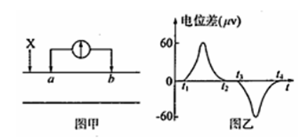
A．未受刺激时，电流表测得的为静息电位
B．动作电位传导方向与神经纤维膜外局部电流方向相同
C．在图乙中的t₃时刻，兴奋传导至b电极处
D．t₁～t₂，t₃～t₄电位的变化分别是Na⁺内流和K⁺外流造成的
44．如图为神经元结构模式图，电流计A₁和A₂的两极a、c、d、e分别接在神经纤维外膜上，在b、f两点给予适宜强度的刺激，则电流计的偏转情况为
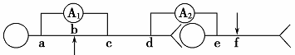
(○代表神经元细胞体，＜代表神经末梢，且ab＝bc、ac＝de)
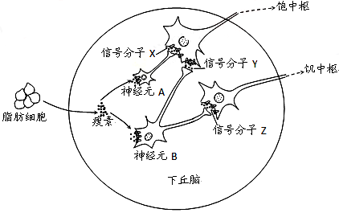
A.在b点与f点刺激时，A₁、A₂各偏转两次，且方向相反
B.在b点刺激时，A₁偏转两次，A₂偏转一次；f点刺激时，A₁不偏转，A₂偏转一次
C.在b点刺激时，A₁不偏转，A₂偏转一次；f点刺激时，A₁不偏转，A₂偏转一次
D.在b点刺激时，A₁不偏转，A₂偏转两次；f点刺激时，A₁不偏转，A₂偏转一次
45．下列有关生物学知识的叙述中，正确的有几项
①细胞学说揭示了细胞为什么要产生新细胞
②以碳链为骨架的糖类、脂质、蛋白质、核酸等有机化合物，构成细胞生命大厦的基本框架
③用适宜浓度的生长素处理未授粉的番茄雌蕊柱头，得到无子番茄果实细胞中染色体数目比受精卵染色体数目多一倍
④神经纤维静息状态时，由于膜主要对K⁺有通透性，造成K⁺外流，使膜外K⁺浓度高于膜内
⑤长期记忆主要与神经元的活动及神经元之间的联系有关
⑥ 位于常染色体的一对同源染色体上相同位置的基因控制同一种性状
A．一项 B．二项 C．三项 D．四项
第Ⅱ卷（共50分）
二、非选择题（每题10分，共50分）
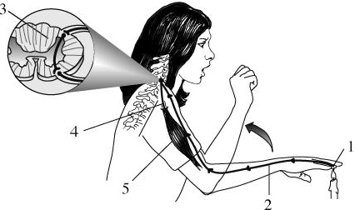
46.下图是人体缩手反射示意图，结合图示回答下列问题。
（1）完成该缩手反射的结构基础是 ，它是由 、传入神经元、 、传出神经元、效应器五部分组成的。
（2）1能够将感受的刺激转化成 并沿神经纤维传导。
（3）缩手反射产生动作电位时，膜内外电势情况为 。（选填“内正外负”或者“外正内负”或者“内外相同”）
47.瘦素是一种蛋白质类激素，可作用于下丘脑，调节人的食欲。其作用机理如下图所示。请据图分析回答：
（1）瘦素合成后，以 的方式分泌出细胞，通过体液运输至下丘脑，并与靶细胞上的
结合。
（2）人体内脂肪含量偏高时，瘦素释放量增加，引起神经元A兴奋，神经元B受抑制，使信号分子x与y的比值 ，从而使饱中枢兴奋；同时使信号分子z的释放 ，饥中枢受抑制，降低人的食欲。大多数肥胖者血液中瘦素水平没有降低，推测其体内 ，从而使食欲失去控制。
48.神经中枢兴奋都由刺激引起，当刺激作用停止后，有的兴奋会及时消失，有的兴奋并不立即消失，会延续一段时间，这与神经元的连接方式有关。下图1为一种中枢神经元之间的连接方式，均表示兴奋性神经元，M和N为连接在神经元表面上的电流计。请据图回答：
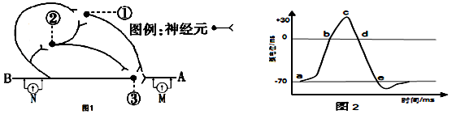
（1）神经元的轴突末端多次分支后，每个小枝末端膨大的部分叫 。
（2）在A处给一个适宜的刺激，M的指针偏转情况是 、N的指针偏转情况是 。
（3）图2为刺激A处记录的动作电位示意图，则a～b段的Na⁺内流， 消耗能量；c～d段的K⁺ ，不消耗能量。
49.某生物兴趣小组用下图一所示实验装置测定小麦种子萌发时的呼吸速率。实验所用毛细管横截面积为1mm²，实验开始时，打开软管夹，将装置放入25℃水浴中，10min后关闭软管夹，随后每隔5min记录一次毛细管中有色液滴移动的位置，结果如下表一所示。
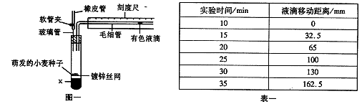
请回答：
（1）图一中的X液体是NaOH溶液，其作用是 。
（2）实验中，有色液滴将向左移动，由表一可知，在30分钟内种子的呼吸速率 _（填增大、减小或基本不变）。
（3）随着实验时间的延长，有色液滴的移动速度将 。
（4）若保持实验条件不变，6小时后萌发种子的干重变化趋势是 ，有机物的种类变化趋势是 。
50．下图是生物膜流动镶嵌模型及物质跨膜运输示意图，其中离子通道是一种通道蛋白，该通道蛋白是横跨细胞膜的亲水性通道，具有离子选择性。请据图回答有关问题。
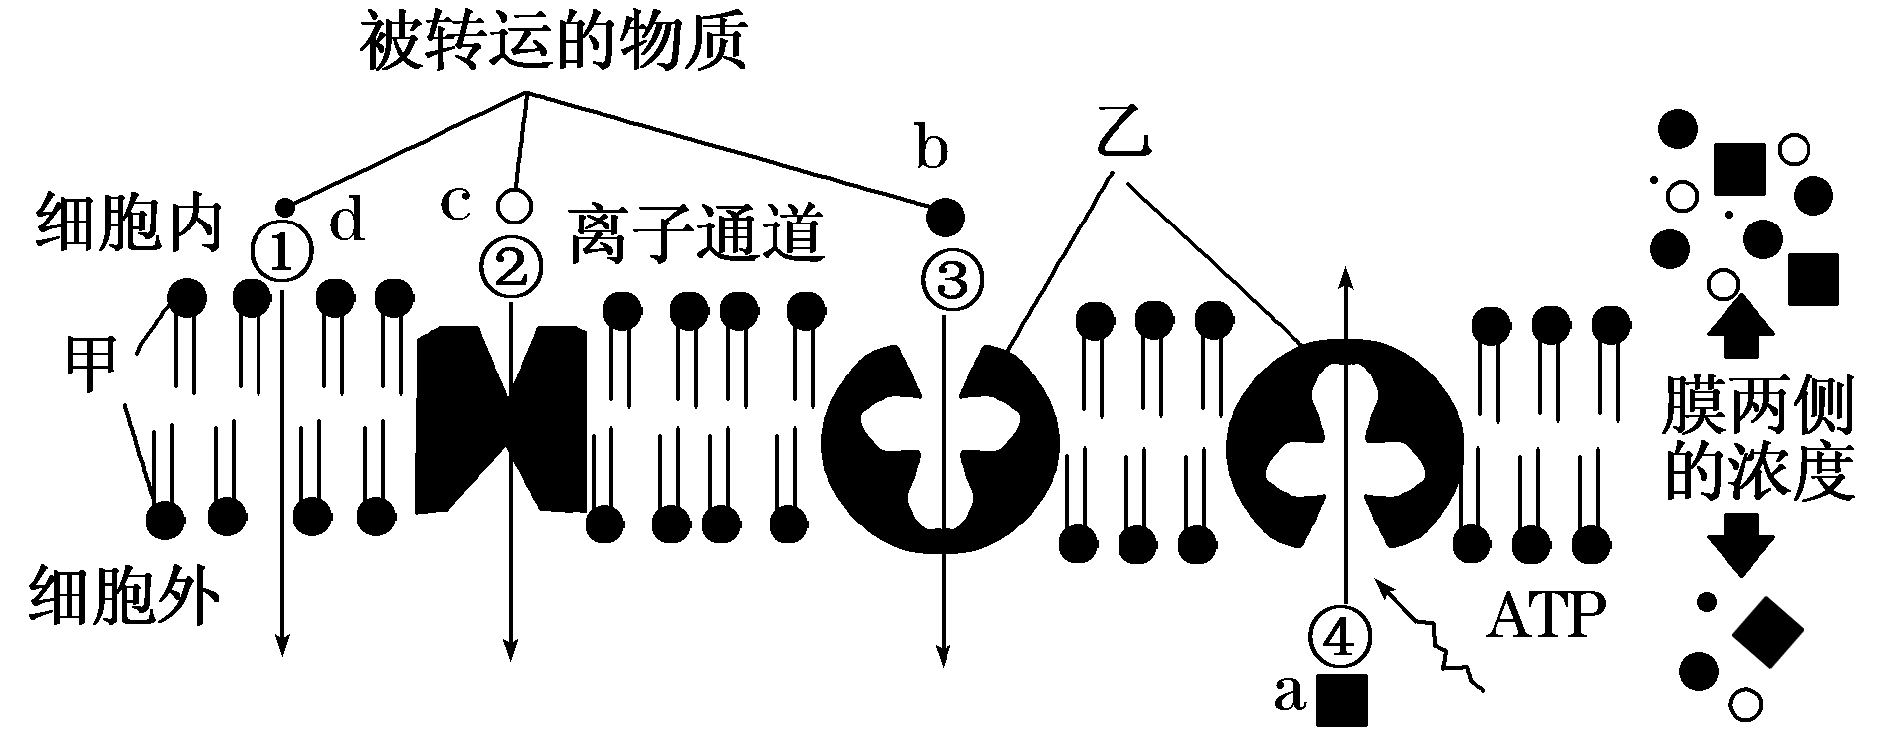
(1)很多研究成果有力支持“脂溶性物质易透过生物膜，不溶于脂质的物质不易透过生物膜”这一说法。这证明组成细胞膜的主要成分中有[ ] 。
(2)鲨鱼体内能积累大量的盐，盐分过高时就要及时将多余的盐分排出体外，经研究，鲨鱼体内多余的盐分是经②途径排出的，那么其跨膜运输的方式是 。
(3)对蟾蜍的离体心脏施加某种毒素后Ca^{2＋}的吸收明显减少，但K＋、C₆H₁₂O₆的吸收不受影响，最可能的原因是该毒素抑制了心肌细胞膜上转运Ca^{2＋}的[ ] 的活性。
(4)柽柳是泌盐植物，叶子和嫩枝可以将吸收到植物体内的盐分排出，是强耐盐植物。柽柳从土壤中吸收无机盐的方式是主动运输还是被动运输，请设计实验加以证明。
①实验步骤：
a．取甲、乙两组生长发育相同的柽柳幼苗，放入适宜浓度的含有Ca^{2＋}、K＋的溶液中。
b．甲组给予正常的呼吸条件，乙组 。
c．一段时间后测定两组植株根系对Ca^{2＋}、K＋的吸收速率。
②实验结论：
a．若两组植株对Ca^{2＋}、K＋的吸收速率相同，说明柽柳从土壤中吸收无机盐的方式是被动运输；
b． _
。
高二生物第一次联考参考答案
1-5.AABAB 6-10.CDACB 11-15.ACBBC 16-20.BCBBC 21-25.BACCA
26-30.DBADD 31-35.CBCAD 36-40.CDBDD 41-45.CDCDB
46. （1）反射弧 感受器 反射中枢
（2）兴奋（或神经冲动）
（3）内正外负
47.（1）胞吐 特异性受体
（2）增加 减少 瘦素的受体失去功能（瘦素无法运输到下丘脑、血液中存在瘦素抑制剂）
48. （1）突触小体
（2） 发生两次方向相反的偏转 发生多次方向相反的偏转
（3）不需要 外流
49. （1）吸收试管中二氧化碳和种子细胞呼吸释放出的二氧化碳 （2）基本不变
（3）逐渐减慢
（4）减少 增多
50. (1)甲 磷脂分子
(2)被动运输
(3)乙 载体蛋白
(4) ①完全抑制有氧呼吸
②若乙组吸收速率明显小于甲组吸收速率，说明柽柳从土壤中吸收无机盐的方式是主动运输

